Temat dnia: Liczymy kurczątka.
PP I 5, III 9, IV 1, 2, 5, 8, 15.

1. Wyliczanka „Palce do palców” - rodzic bawi sie z dzieckiem.
Gdy się rączki spotykają, (dotykamy dłońmi rączek dziecka)
to od razu się witają. (pocieramy, ściskamy, przybijamy piątkę, udajemy całusy)
Gdy się kciuki spotykają, (dotykamy kciukami kciuki dziecka)
to od razu się witają.(pocieramy, ściskamy, przybijamy piątkę, udajemy całusy)
Gdy się palce spotykają (dotykamy palcami palców dziecka),
to od razu się witają (pocieranie, ściskanie, przybicie piątki lub całus).
2. Kurczątka - zabawa matematyczna.
Do zabawy będą nam potrzebne dwie katki z bloku, w dwóch dowolnych kolorach (np. zielona i czerwona) i kurczątka z załącznika nr 1. Można go wydrukować i dziecko wytnie kurczątka i pokoloruje, lub samo może narysować pięć kurczątek, wyciąć i pokolorować.
Jeśli już wszystko mamy gotowe zaczynamy.
Kładziemy przez dzieckiem dwie kartki. Prosimy, aby dziecko położyło na pierwszej kartce z lewej strony - czyli na zielonej jedno kurczątko. Dziecko ma za zadanie powiedzieć, jak ono wygląda.
-teraz na kartkę z prawej strony - czerwoną dziecko kładzie też jedno kurczątko.
- ile kurczątek jest na zielonej kartce?, a ile na czerwonej?
- teraz dołóż jedno kurczątko na zieloną kartkę,- ile jest teraz kurczątek na zielnonej kartce?
- a ile jest na czerwonej?
- gdzie jest teraz więcej kurczątek? - na zielonej, czy czerwoje kartce?
- o ile więcej jest kurczątek na zielonej kartce?
- ile jest razem kurczątek?
- teraz dołój jedno kurczątko na kartkę czerwoną, ile jest teraz kurczątek na kartce czerwonej?
- pokaż na palcach u jednej ręki, ile jest kurczątek na kartce zielonej, a u drugiej ręki ile jest kurczątek na kartce czerwonej.
- policz ile wszystkich palców masz w górze, policz ile kurczątek jest na obu kartkach razem?
- połóż jedno kurczątko na kartkę czerwoną, policz ile jest tu teraz kurczątek?, gdzie jest więcej kurczątek?
- policz ile kurczątek jest na obu kartkach razem?

3. Zabawa słownikowa: "Kura i kurczątko".
Oglądamy obrazek kury i kurczątka.
-jak wygląda kura?
- jak wygląda kuczątko?
- czy poza wielkością, kurczątko różni się od kury?
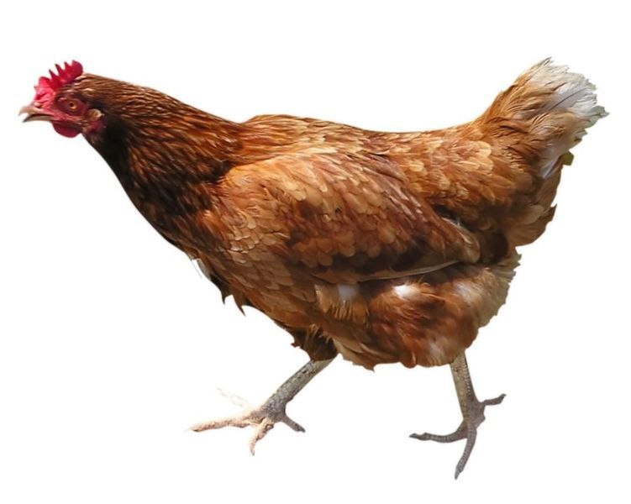
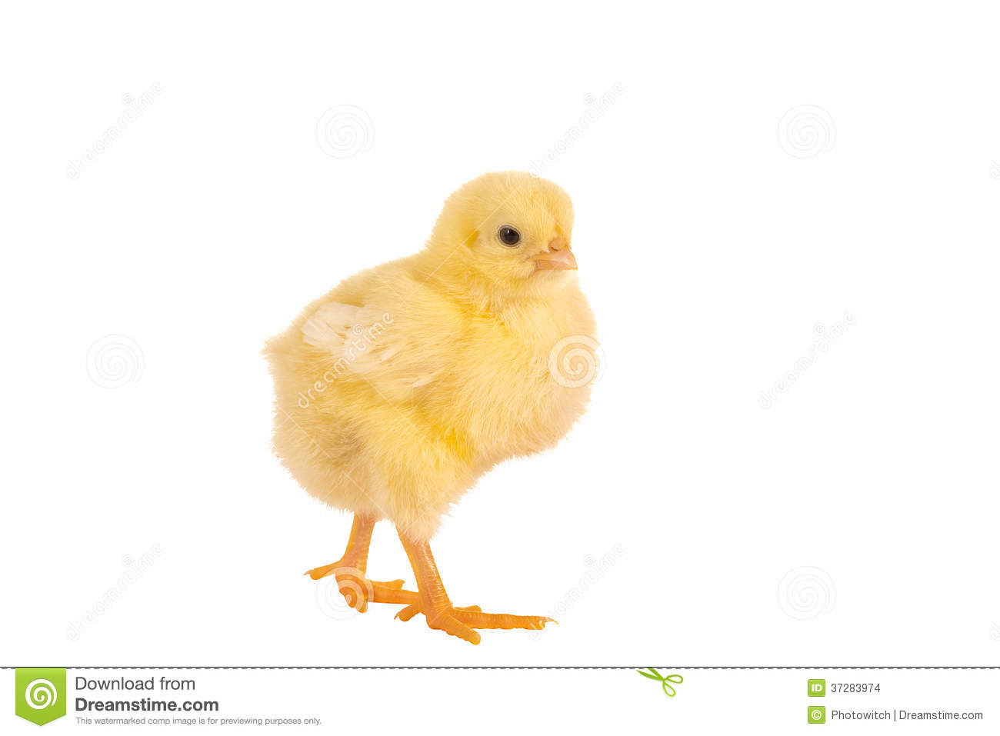

4. Zabawa matematyczna: Policz pisanki.
https://eduzabawy.com/karty_pracy/nauka-liczenia/wielkanoc/
Nie trzeba drukować kart. Dziecko może policzyć pisanki i na kartce narysować tyle kresek, ile jest pisanek. Oczywiści można wybrać łatwiejsze karty, lub trudniejsze, wszystko zależy od umiejętności dziecka.

5. Wesoły kurczaczek - jeśli chcecie pobawić się w wycinanie to można zrobić wesołego kurczaczka i ozdobić go według własnego pomysłu.

https://www.facebook.com/PlastykaITechnika/photos/a.503237756406087/2980060972057074/?type=3&theater
Potrzebujemy żółtej kartki, białej kartki, nożyczek, kredek lub mazaków, ewentualnie piórek.

Miłego i zdrowego dnia:)
Gorące pozdrowienia dla wszystkich dzieci i rodziców :)

